好专家不一定是优秀的领导者，
如何把专家培养为真正的领导者？

摩根士丹利、安永、哈佛商学院
合力打造

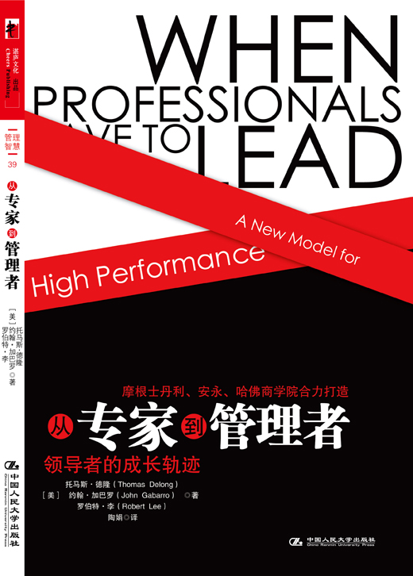
书名：从专家到管理者
书系：财富汇39
书号： ISBN978-7-300-11728-7
著者：[美] 托马斯・德朗(Thomas Delong) 约翰·加巴罗（John Gabarro）
罗伯特·李（Robert Lee） 著
责任编辑：王剑 周裕
开本：16开 页数：228页 纸张：轻型纸
出版时间：2010.4
定价：38.00
出版社：中国人民大学出版社

◎ 读者定位
企业管理者和专业人士

◎ 作者简介

- 托马斯・德朗
哈佛商学院组织行为学教授，曾任摩根士丹利公司执行董事兼首席发展官，主要研究有关人员、组织变动和全球化的组织战略问题。曾在《哈佛商业评论》等重要学术刊物发表多篇学术文章。
- 约翰·加巴罗
哈佛商学院贝克基金会教席教授，2001年曾荣获美国管理学会颁发的“乔治泰瑞奖”。因其在执行领导力领域的研究，曾荣获“麦肯锡基金会奖”和“强斯克奖”。
- 罗伯特·李
曾在安永英国担任职业发展总监，安永全球人力资源总监，后担任摩根士丹利的职业发展总监。

◎ 内容简介

好专家一定是优秀的领导者吗？如何让自己从专家成长为领导者？
本书从领导者的成长轨迹的角度，提供了一个整合的领导模型，要想让公司保持长久不衰，作者界定了有效的领导者必须实施的四项关键活动：明确战略方向、确保合伙人和员工对方向的承诺、推动战略的执行和以身作则。

◎ 名人推荐
要想让公司长久立于不败之地，就要让所有的合伙人都承担领导角色。该书以前瞻性的思维看待问题，发人深省，极富感召力，是各个领域合伙人的必读书籍。
——摩根士丹利主席前首席执行官约翰·麦克

对于如何在追求成功的专业人士之间建立团队合作和包容的文化氛围，这本书提供了一个清晰的路线图。
——安永会计师事务所主席兼首席执行官詹姆斯·特黎

这本书见解深刻，极富洞察力。我们要求在高伟绅律师事务所担任管理角色的每个人都要阅读这本书。
——全球最大的律师事务所高伟绅执行合伙人大卫·蔡尔兹

本书成功地提供了令人信服的例子，说明了专业服务公司管理者面临的现实问题，提出了既有见识又务实的建议，让人受益匪浅。
——华信惠悦咨询公司董事长兼首席执行官何立杰

◎ 简要目录

- 好专家不一定是优秀的管理者
杰夫·加德纳是一位优秀的会计师，现在是西雅图一家咨询公司的主理合伙人。他每天工作十几个小时，除了完成项目，他还要应付公司的行政事务、客户的诸多挑剔和得力下属的跳槽危机等等……他最近常常失眠，觉得自己已经濒临崩溃了。
- 什么是成功的专家&管理者
我问杰夫，你能够大声地回答以下问题吗：我们是如何竞争的？我们真正的竞争对手是谁？我们与竞争对手之间真的有区别吗？你是否会在走廊里拦住某位员工，花一点时间恭喜他赢得了一项新工作或新合同？当你在一笔业务上出现重大失误，会不会当众大声地承认，并承担起相关的一切后果？
- 认识你所在的企业
“杰克•韦尔奇刚刚进入GE的时候，他是一名化学工程师。但是当他开始做总经理的时候，他就不再过问实验室里的瓶瓶罐罐了。”杰夫痛苦地说道，“可是我们的公司完全不同，即使我现在是主理合伙人，可是业务，业务依然是我工作的重点。我一开始就意识到了，我们是两种完全不同的企业。可是我没想到会这么累！”
- 认识你所从事的工作
“我们没有像德勤、埃森哲那样雄厚的财力，可以既出售产品，又出售服务，涵盖整个市场，”杰夫冷静地分析道：“我们只是西雅图一家中型的专业咨询公司，偏安一隅，我们的重点是咨询本身，操作软件只是辅助工具而已。”“也正因为这样，我们面对的竞争更激烈，更严峻。”
- 认清自己在市场中的位置
我的一个好朋友乔安娜是以名列前茅的成绩毕业的MBA。开始，她接受了一家顶级咨询公司的工作，可后来，她听说了那家公司的一些状况，发现在哪里她不可能会有太大的成长空间，她就选择了我们。她说，她看重的是，“我们很清楚自己是干什么的！”她很希望在自己的领域有长足的发展。
- 明确公司的长期发展方向
“我们其实不太愿意明确我们的长期战略，”杰夫有点懊恼地说：“我们担心这样做会限制合伙人的主动性和自主性。”“在这条街上，至少有半打同类型的咨询公司，”杰夫忧心忡忡地说道：“我们总是试图满足所有客户的需求，不愿意拒绝任何一笔业务，有时候，我都不知道，我们跟他们的区别在哪里！”
- 获得专业人士的一致承诺
“是的，我们的员工对于成功有着异于常人的渴望，”杰夫微笑道：“这是我们的幸运，也是我们的不幸。”“他们在工作中需要高度的自主性，可是在生活中又强烈地需要被包容。”“他们都是绝顶聪明的专家，需要不断地挑战，但他们却不愿意花一点点时间来指导新人，”杰夫苦笑道，“这就是我这么为难的主要原因，我无法有效地管理他们。”
- 执行面面俱到的细节管理
在我们的建议下，杰夫回顾了他的工作日志，他惊讶地发现，自己把绝大多数时间都贡献给了那些“明星员工”，而对那些“沉默的大多数”却关心甚少，有的人都没有交谈过。他很惭愧地发现，这些人完成了公司大部分的工作，还积极指导新人，而自己却从来没有意识到他们的宝贵，只是因为他们不是“会叫的孩子”！
- 做一个专家&管理者的完美榜样
杰夫重新拟定了自己的发展规划，抽出了更多的时间跟各级员工相处，经常对他们的工作给予小小但及时的反馈。他每周都会抽出时间跟不同的下属共进午餐或晚餐，也会抽出时间来指导新人；尽管他很想跟家人多待一会儿，也想专注于自己的业务。但他知道，他如果不这么做，就没办法领导一个公司。“这是我成功的成本”，他笑着说。

◎ 建议上架
管理 / 企业管理

